桃園市立國中115學年度總量管制與非總量管制新生入學時程回條
六年級家長您好，以下宣導單是關於孩子畢業後國中入學報到時間。若欲就讀的國中有總量管制，請特別注意報到時間，以免影響就學權利，若有升學上的問題，請直接聯繫國中端註冊組，謝謝您。
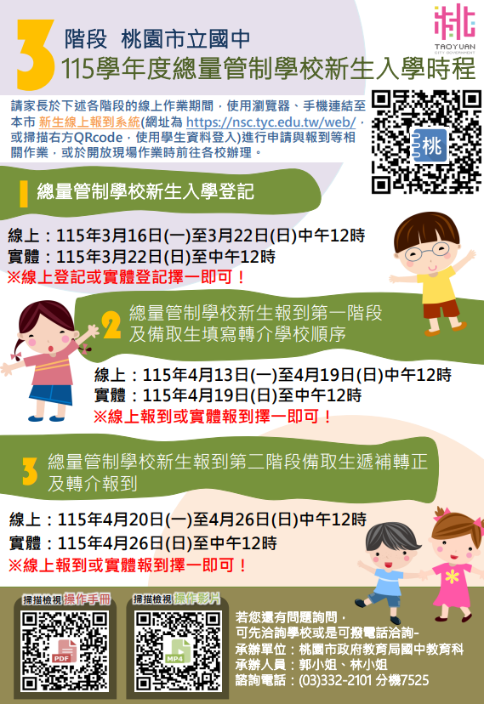
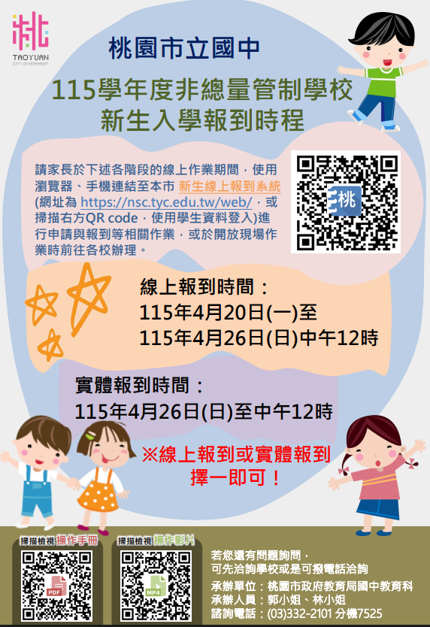

---------------------------------------------------------------------------------------------------------------------------------------------------------------------------------------------------------------
回條
班級:_____ 座號:______ 學生姓名:_______________
□我已清楚以上資訊，會記得報到時間。 家長簽名:____________________ 務處註冊組2026.2.23

